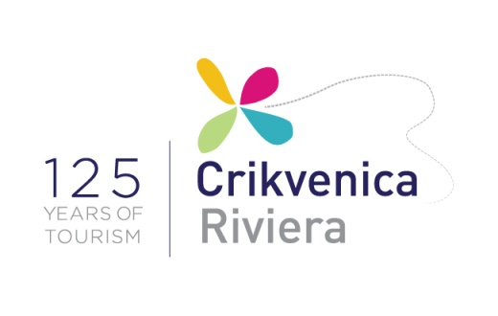

Anmeldung für das 1. XCM Radmarathon Crikvenica

Name und Nachname des Wettbewerbers:

Radsport Club:
(wenn Sie Mitglied sind)

Kategorie: | Elite&U23  Frauen (W)  Veteranen A  Sport  Veteranen B,C,D  Junior  Freizeit
UCI CODE- Angabe ist verpflichtend:
(wenn der Wettbewerber lizenziert ist)

